Лекция 12 Электролиз. Электролитическое получение и рафинирование цинка (электроэкстракция и электрорафинирование)

Теоретические основы электролитического получения цинка
На электролиз поступает очищенный от примесей электролит, представляющий собой раствор сульфата цинка в серной кислоте. Выделение цинка из очищенного нейтрального раствора осуществляется электролизом. Для осуществления процесса через систему электродов, погруженных в раствор, через электролит пропускают постоянный электрический ток. В качестве катода, на котором происходит выделение металлического цинка, служит сплав алюминия с 5% Ag. В качестве анода используется сплав свинца с 1% Ag, которое придаёт аноду химическую устойчивость и механическую прочность.
В процессе электролиза на катоде осаждается металлический цинк. Как только поверхность алюминия покроется слоем цинка, катод будет представлять собой цинковый электрод. Поскольку в электролите содержится в незначительном количестве серная кислота, дающая ионы водорода, то в процессе электролиза на катоде возможен разряд ионов водорода и цинка:

Zn²⁺ + 2e = Zn (2.86)

2H⁺ +2e = H₂ (2.87)

Потенциал разряда ионов водорода (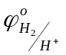= 0) намного положительнее потенциала разряда ионов цинка (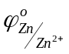= - 0,76 В). Поэтому на катоде должен в первую очередь выделяться водород. В действительности этого не происходит, поскольку выделение водорода на цинке происходит с большим перенапряжением. Это приводит к тому, что потенциал выделения водорода становится отрицательнее потенциала выделения цинка. Поэтому в процессе электролитического получения цинка доля водорода, выделяющегося на катоде, не превышает 5 %. Поэтому в процессе электролиза цинка необходимо создавать условия для высокого перенапряжения разряда ионов водорода. Чем больше разность потенциалов разряда ионов цинка и водорода, тем менее вероятно выделение водорода на катоде вместе с цинком, тем выше выход по току для цинка. Все факторы, снижающие перенапряжение водорода, способствуют его разряду на катоде, коррозии цинка, что в конечном счёте приводит к снижению выхода по току и расстройства процесса электролиза.
Потенциалы разряда (выделения) цинка и водорода на катоде выражаются уравнением Нернста:

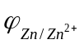 = + 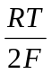lnС_{Zn}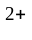 - Δφ_{Zn} (2.88)

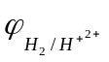 = 0 + 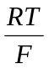lnC_{Н} - Δφ_{Н} (2.89)

где - потенциал цинкового электрода, В;
- стандартный электродный потенциал цинкового электрода, В;
T - температура, К;
R - универсальная газовая постоянная, 8,31Дж/(моль·К);
F - число Фарадея, 96500 Кл/моль;
Δφ_{Zn,} Δφ_{Н} – перенапряжение (поляризация) выделения цинка и водорода
на катоде,(Δφ > 0);
С_{Zn}, C_{H}⁺ - концентрация ионов цинка и водорода в растворе, моль/л.

Выделение цинка на цинковом электроде незначительно. С увеличением концентрации цинка в растворе сдвигается потенциал цинкового электрода в положительную сторону, что облегчает разряд ионов цинка на катоде.
Увеличение концентрации ионов водорода в электролите будет сдвигать потенциал разряда ионов водорода в положительную сторону. Это означает, что в кислых растворах перенапряжение водорода будет снижаться с увеличением концентрации кислоты, а возникающее перенапряжение в отрицательную сторону.
Величина перенапряжения разряда ионов водорода зависит от плотности тока и температуры.
Зависимость перенапряжения выделения водорода от плотности тока выражается уравнением Тафеля:

- Δφ_{Н}= 0,77 + 0,2714lni_{кат} (2.90)

где i_{кат} – катодная плотность тока, А/м².
Как следует из уравнения, с увеличением плотности тока увеличивается перенапряжение выделения водорода на катоде, что затрудняет разряд ионов водорода на катоде.
Зависимость перенапряжения разрядов ионов водорода на катоде от температуры выражается уравнением:

Δφ_{Н}= Δφ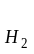₍₂₅₎ - 0,368ln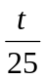 (2.91)

где Δφ_{Н}и Δφ₍₂₅₎ – перенапряжение выделения водорода на цинковом
электроде при температуре электролита t и 25^{о}С.
Как видно из уравнения, с повышением температуры перенапряжение выделения водорода на цинке уменьшается, что приводит к увеличению количества выделяющегося на катоде водорода, а следовательно, к снижению выхода по току для цинка.
В нейтральном растворе, поступающем на электролиз, содержатся примеси, которые при электролизе ведут себя по - разному.
Большие затруднения вызывают катионы металлов-примесей, которые способны осаждаться на катоде вместе с цинком. Совместное с цинком выделение примесей на катоде становится термодинамически возможным, когда потенциал металла-примеси более или равен потенциалу выделения цинка: φ_{Zn/Zn} ≤ φ_{Me/Me}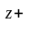.
Ионы металлов, обладающих более электроотрицательным потенциалом, чем цинк (Al³⁺, K⁺, Na⁺, Mg²⁺, Mn²⁺) не восстанавливаются на катоде, так как в условиях электролиза практически невозможно создать условия для их выделения на катоде. Эти примеси будут накапливаться в электролите. Накопление этих катионов в электролите приводит к повышению вязкости и уменьшению электропроводности электролита. Вследствие этого увеличивается напряжение на ванне, что приводит к увеличению непроизводительного расхода электрической энергии.
Ионы металлов, обладающих более электроположительным электродным потенциалом, чем цинк, восстанавливаются на катоде совместно с цинком. При этом такие металлы, как Cd, Pb, Fe, не оказывают существенного влияния на выход по току, а только лишь загрязняют катодный осадок.
Другие металлы, как Cu, Co, Sb, Ni, значительно оказывают влияние на выход потоку для цинка. Эти металлы, восстанавливаясь на катоде, образуют с цинком гальванические пары типа Zn/H₂SO₄/Me, где Ме- Cu, Co, Sb, Ni. В образующихся микроэлементах катодный цинк является отрицательно зараженным электродом и, окисляясь по уравнению Zn - 2e = Zn²⁺, вновь переходит в раствор. Кроме того, эти металлы, выделяясь на катоде, образуют микрокатоды, на которых водород выделяется с меньшим перенапряжением, чем на цинке, что приводит к интенсивному выделению водорода. Оба этих фактора приводят к снижению выхода потоку для цинка.
Cурьма при концентрации 0,1 мг/л заметно снижает выход потоку, а при концентрации 1мг/л коррозия катода идёт так интенсивно, что от него отслаиваются тонкие чешуйки цинка.
Присутствие в электролите селена и теллура отрицательно сказываются на качестве катодного осадка. На катоде возникают борозды и мелкие сквозные отверстия с небольшим растворением цинка вокруг отверстий со стороны алюминиевой матрицы.
Особенно вредной примесью является германий. Уже при концентрации его 1 мг/л осаждение цинка на катоде может прекратиться. Он в большей степени, чем селен и теллур, способствует образованию в катодном осадке мелких сквозных отверстий. Вредное воздействие германия возрастает в присутствии кобальта и сурьмы. Возникновение отверстий объясняют образованием летучих гидридов примесей, которые улетучиваясь, разрыхляют катодный осадок.
Одной из мер противодействия ухудшению структуры катодного осадка вследствие вредного влияния примесей (шишковатости, пористости), является введение в электролит поверхностно-активных веществ (ПАВ), которые адсорбируясь на активных центрах кристаллов катодного осадка, затормаживают восстановление ионов цинка и водорода в этом месте. Это приводит к выравниванию поверхности катодного осадка, который становится плотным и гладким. В качестве ПАВ используют желатин и столярный клей.
Анод, представляющий собой свинцово-серебрянный сплав является нерастворимым. В процессе электролиза цинка на нём последовательно протекают следующие процессы: сначала при потенциале анода - 0,126 В происходит растворение свинца, который в сернокислом растворе образует малорастворимую соль PbSO₄:

Pb²⁺ + 2e + SO₄²⁺ = PbSO₄ (2.92)

Сульфат свинца является малорастворимым соединением. Прианодный слой быстро насыщается солью и сульфат свинца выпадает в осадок, образуя на поверхности анода рыхлую пленку, плохо проводящую ток. Из-за уменьшения площади металлического сплава анодная плотность тока возрастает, потенциал анода сдвигается в электроположительную сторону. По достижении потенциала анода порядка + 0,65 В в порах плёнки будет окисляться свинец по реакции:

Pb – 4e + 2H₂O = PbO₂ + 4H⁺ (2.93)

Как только поры пленки закроются оксидом свинца, который проводит ток ещё хуже, чем PbSO₄, снова будет происходить поляризация анода. При достижении потенциала анода порядка +0,95 В начнётся процесс окисления PbSO₄:

PbSO₄ – 2e + 2H₂O = PbO₂ + H₂SO₄ + 2H⁺ (2.94)

В результате протекания этого процесса вся поверхность анода покроется плёнкой PbO₂, и на нём при достижении потенциала анода +1,229 В должен протекать процесс:

2Н₂О – 4е = 4Н⁺ + О₂ (2.95)
Однако выделение кислорода на свинцовом аноде протекает с большим перенапряжением. Интенсивное выделение кислорода происходит при потенциале анода порядка 2,0В. Реакция (4.37) является основным анодным процессом.
Помимо основного процесса на аноде протекают побочные процессы.
Содержащиеся в растворе ионы марганца способны окислятся на аноде по реакциям:

Mn²⁺ +2H₂O – 2e = MnO₂ + 4H⁺ (2.96)

Mn²⁺ +4H₂O – 5e = MnO + 8H⁺ (2.97)

Окисленные ионы марганца попадают в катодное пространство, где снова могут восстанавливаться до Mn²⁺. Протекание этих реакций снижает выход по току цинка.
Постепенно окисляясь на аноде, марганец образует шлам из нерастворимого оксида MnO₂. В этом шламе собирается некоторое количество вредных примесей (As, Sb, Ge, Cu, Ni, Pb), что способствует их выводу из электролита, а следовательно, повышению выхода по току цинка.
Образующиеся гидраты диоксида марганца осаждаются на аноде и предохраняют его от коррозии, а на катоде действуют как ПАВ, сглаживающие поверхность катода. Кроме того, ионы Mn²⁺ предупреждают коррозию анода в результате окисления ионов Cl⁻. В условиях электролиза на аноде возможно выделение газообразного хлора:

2Cl⁻ - 2e = Cl₂ (2.98)

Газообразный хлор сильно отравляет атмосферу цеха и корродирует анод. При наличии в электролите ионов Mn²⁺ газообразный хлор не выделяется вследствие протекания реакции:

Mn²⁺ + Cl₂ + 2H₂O = MnO₂ + 2HCl + 2H⁺ (2.99)

Cодержание марганца в электролите порядка 3 г/л благоприятно влияет на процесс электролиза.

2.8.2 Технология электролитического получения цинка
Основными технологическими показателями процесса электролиза цинка являются выход по току цинка, удельный расход электроэнергии и качество катодного осадка.
Выход цинка по току в процессе электролитического получения цинка характеризует эффективность использования электрической энергии:

В_{Т} = 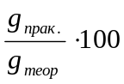 (2.100)
где g_{прак.}- количество вещества, фактически полученное при пропускании
через электролит определённого количества электрической
энергии, г;
g_{теор.} - количество вещества, которое должно было получиться при
пропускании через электролит того же количества
электрической энергии при соблюдении закона Фарадея, г;
В_{Т} – выход по току, %.

Выход по току зависит от концентрации цинка и серной кислоты в электролите, плотности тока, температуры, загрязнённости электролита примесями и состояния поверхности катодного осадка.
Затраты на электрическую энергию составляют значительную часть себестоимости цинка. Эффективность использования электрической энергии оценивают по удельному расходу электроэнергии на единицу массы катодного цинка:
W_{уд.} = 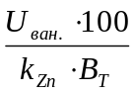 (2.101)

где U_{ван.} – напряжение на ванне, В;
k – электрохимический эквивалент цинка, г/(А·час);
В_{Т} – выход по току цинка, %;
W_{уд.}- удельный расход электроэнергии, кВт·ч/кг.

Напряжение на ванне складывается из следующих составляющих:

U_{ван.} = (φ_{а} + φ_{к}) – (Δφ_{а} + Δφ_{к}) + ΔU_{эл.} + ΔU_{ш} + ΔU_{к.} (2.102)

где φ_{а}, φ_{к} – электродные потенциалы анода и катода, В;
Δφ_{а} , Δφ_{к} – катодная и анодная поляризация, В;
ΔU_{эл.}- падение напряжения в электролите между электродами, В;
ΔU_{ш} – падение напряжения в шламовой корке анода, В;
ΔU_{ш} – падение напряжения в шинопроводах и контактах, В;
U_{ван} – падение напряжения на ванне, В.
Падение напряжения в электролите между электродами определяется выражением:
ΔU_{эл} = IR_{эл.} = I·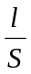= i·ρ· (2.103)

где R_{эл.}– сопротивление электролита между электродами, Ом;
I - токовая нагрузка на ванну, А;
l – расстояние между электродами, м;
S – площадь поверхности электродов, м²;
ρ – удельное сопротивление электролита, Ом·м;
i – катодная плотность тока, А/м².
Распределение падения напряжений на ванне между составляющими колеблется в пределах, %: электродные потенциалы и поляризация- 75-77; падение напряжения в электролите - 15-17%; в шламовой корке анода - 1-3; в контактах -1-2; в катодных штангах – 0,5-4; в анодных шинах - 0,5-0,6.
Качество катодного осадка зависит от плотности тока, степени загрязнённости электролита, содержания цинка и кислоты в электролите, температуры и продолжительности электролиза. Положительное влияние на структуру осадка оказывают ПАВ: желатин, столярный клей, тетрабутиламмонийиодит. Добавка к электролиту этих веществ приводит к образованию на катоде гладкого мелкокристаллического осадка с высокими антикоррозийными свойствами. Повышение температуры электролита резко снижает эффективность действия ПАВ.
При долгом наращивании катода на его поверхности получают развитие неровности: шишки, дендриты. Это обуславливается дефектами кристаллической структуры, вызывающей неравномерный рост кристаллов. Если электролиз периодически прерывать, то отмеченное явление ослабевает вследствие пассивации дефектных участков поверхности осадка.
Одним из основных параметров процесса электролиза является катодная плотность тока. Для осуществления процесса электролиза необходимо к электродам приложить постоянное напряжение от постороннего источника тока. С точки зрения термодинамики необходимое напряжение между электродами должно составлять порядка 2,35-2,45В. Но с учётом потерь напряжения на поляризацию электродов, в электролите, шламе, металлических проводниках напряжение на ванне электролизёра в процессе электролитического получения цинка поддерживается в пределах 3,2-3,8 В.
Повышение плотности тока увеличивает напряжение на ванне, что приводит к увеличению расхода электрической энергии. Оптимальные значения плотности тока при электролитическом получении цинка колеблются в пределах 450-700 А/м² и соответствуют расходу электрической энергии 2800-3300 кВт·ч/т катодного цинка.
Группа заводов дальнего зарубежья работает на плотности тока 370– 450А/м². На заводах бывшего СССР и в нашей стране применяется плотность тока 550 – 650 А/м². Есть опыт работы на плотности тока 1000 А/м², который не получил значительного распространения в связи со сложностью получения чистых растворов.
На показатели процесса электролиза оказывает влияние состав электролита и, в первую очередь, концентрация серной кислоты, цинка и примесей в электролите.
Увеличение концентрации серной кислоты в электролите снижает напряжение на ваннах за счёт увеличения электропроводности электролита, улучшает качество катодного осадка (подавляет дендритообразование), уменьшает циркуляцию раствора.
С другой стороны, увеличение концентрации серной кислоты в электролите уменьшает перенапряжение выделения водорода на катоде, что приводит к снижению выхода по току цинка. Кроме того, усиливается коррозия цинкового катода, аппаратуры. В процессе электролиза в электролитической ванне протекает химическая реакция:

ZnSO₄ + H₂O = Zn + H₂SO₄ (2.104)

Это приводит к увеличению концентрации серной кислоты в электролите в процессе электролиза. На каждый грамм осаждённого цинка в растворе образуется приблизительно 1,5 г серной кислоты. Поэтому в электролите цинковых ванн всегда присутствует серная кислота, причём её содержание в процессе электролиза возрастает, а содержание цинка понижается. В определённом приближении концентрация серной кислоты в электролизёре отвечает её концентрации в отработанном электролите. Оптимальная концентрация серной кислоты в нём составляет 120-170 г/л.
Содержание цинка в электролите существенно влияет на процесс электролиза. Увеличение концентрации цинка при постоянной кислотности увеличивает выход по току для цинка. Обеднение электролита по цинку, напротив, снижает выход по току цинка. Содержание цинка в нейтральном растворе, поступающем на электролиз, составляет 120-170 г/л. В процессе электролиза концентрация цинка в растворе уменьшается. Уменьшение концентрации цинка в электролите до величин менее 45 г/л резко снижает выход по току. Поэтому содержание цинка в отработанном электролите поддерживают в пределах 45-60 г/л.
На процесс электролиза большое влияние оказывают примеси, содержащиеся в нейтральном растворе. Допустимые пределы содержания примесей в электролите, поступающем на электролиз, зависят от плотности тока и температуры. Характерное допустимое содержание примесей составляет, мг/л: 2000–5000 Mn; 0,05–0,2 As; 0,1–0,2 Sb; 0,1–2,0 Cd; 20–50 Fe; 0,1–0,4 Co; 20–150 Cl; 20–50 F; 0,1–0,5 Ni; 0,05–0,3 Cu; 0,05–0,1 Ge, In- 0,05-0,1, F- 20-50.
С повышением температуры увеличивается электропроводность электролита, что способствует снижению удельного расхода электрической энергии. С другой стороны с повышением температуры снижается перенапряжение выделения на катоде водорода, усиливается коррозионное влияние примесей на катодный осадок и на анод, что приводит к снижению выхода по току. Разнохарактерное влияние температуры на процесс электролиза требует оптимизации этого параметра. В производственной практике температура электролита в электролизных ваннах поддерживается в пределах 35-40^{о}С.
В процессе электролиза высокая рабочая плотность тока вызывает значительное выделение джоулевого тепла в электролите, которое превышает отдачу тепла в окружающую среду. Вследствие этого электролит разогревается. Для поддержания оптимальной температуры необходимо охлаждение электролита. Охлаждение может быть местным, централизованным или комбинированным.
Местным (или индивидуальным) называют охлаждение электролита непосредственно в ваннах с помощью водоохлаждаемых трубчатых алюминиевых змеевиков. Змеевики - холодильники устанавливаются на одном из торцов ванны. Питание нейтральным раствором каждой их ванн осуществляется со стороны торца, где установлены змеевики. Одновременно с противоположной стороны с той же скорость сливается отработанный электролит.
При централизованном охлаждении весь электролит, поступающий в ванны, предварительно охлаждается на специальных установках. На многих заводах для этой цели применяют градирни – железобетонные башни, где электролит охлаждается воздухом. Горячий электролит подают в градирню сверху на насадку (деревянные или пластмассовые брусья), по которой он стекает вниз. Снизу сквозь поток электролита просасывается воздух вентилятором или естественной тягой. Охлаждение происходит за счёт передачи тепла воздуху, а также за счёт частичного испарения раствора. Недостатком охлаждения электролита в градирне является изменение её охлаждающей способности при изменении температуры и влажности воздуха, в связи с чем условия охлаждения в тёплое время года неблагоприятны.
Для охлаждения цинкового электролита широкое применение нашли установки вакуум-испарительного охлаждения – ВИУ. Их работа не зависит от климатических и погодных условий, процесс охлаждения поддаётся регулированию и автоматизации. Электролит в этих установках охлаждается благодаря поглощению тепла во время испарения при пониженном давлении. Испарение – наиболее эффективный способ охлаждения жидкости. Чтобы охладить воду на 10 К достаточно испарить всего 2% её массы. Давление понижают для уменьшения энергетических затрат, а также для регулирования температуры охлаждаемого раствора. Дело в том, что температура кипения значительно снижается при понижении давления. Для цинкового раствора эта зависимость характеризуется данными:
Давление над раствором, кПа…. 101,3 3,81 2,09 0,56
Температура кипения, К……….. 374 303 293 0
В сосуде с жидкостью (испарителе) создаётся разряжение, в результате чего происходит кипение жидкости. Часть жидкости при этом испаряется, а скрытая теплота испарения отнимается у жидкости, вследствие чего она охлаждается. Таким образом, жидкость может охлаждаться очень глубоко, практически до любой заданной температуры.
В любом процессе получения металлов электролизом обмен электролита около электродов – одно из главных условий стабильности технологии и получения высоких показателей. Доля естественного перемешивания в общей циркуляции электролита цинковой ванны невелика. Основной обмен происходит благодаря непрерывному поступлению электролита из раздаточных линий и его отводу из ванн. С помощью непрерывной замены электролита, характерной для промышленного получения металлов электролизом водных растворов, в производстве цинка осуществляется питание ванн свежим раствором, обмен электролита в межэлектродном пространстве и отвод избыточного тепла из ванны. Скорость циркуляции раствора зависит от силы тока и от концентрации цинка на входе и выходе электролита. Так как в производстве цинка приходится не подогревать, а, наоборот, охлаждать циркулирующий в ваннах электролит, то циркуляция цинкового электролита тесно связана с системой его охлаждения
Выделяющийся на аноде в процессе электролиза кислород хорошо перемешивает электролит, но несколько разбрызгивает его, создавая сернокислотный туман. Чтобы оздоровить атмосферу цеха на поверхность электролита в электролизёрах создают слой пены, поглощающей брызги электролита. Для этого в раствор вводят экстракт мыльного корня или лакрицы.
Время наращивания катодного осадка на отечественных заводах составляет 24 часа. Сдирка осуществляется вручную, что делает процесс трудоёмким.
В последнее время получает распространение механизированная и автоматизированная сдирка катодного цинка с применением катодосдирочных машин. Освоение механизированной сдирки сопровождается значительными изменениями в конструкции ванн и режиме наращивания цинка. Устранение ручной перестановки электродов расширило возможности увеличения их размеров и массы. Так, на заводе Бален (Бельгия) катоды при рабочей площади 2,6 м² имеют толщину 7 мм, а аноды - 15 мм. При такой толщине коробления электродов во время работы практически не происходит. Механизация сдирки даёт возможность увеличить срок наращивания цинка с 24 ч до 72 ч, благодаря чему возрастает производительность труда в электролизных цехах.
Выход по току при электролитическом получении цинка составляет 88-92%. Около 5% электроэнергии расходуется на разряд ионов водорода на катоде.
Электролитический способ получения цинка позволяет получать металл высокой чистоты, содержащий не менее 99,99% Zn. По ГОСТу 3640 это соответствует маркам ЦВ, ЦВ1и ЦВ0.
Основными направлениями дальнейшего совершенствования процесса электролитического осаждения цинка являются: 1) повышение чистоты нейтрального раствора; 2) снижение плотности тока; 3) совершенствование конструкции электролизных ванн; 4) механизация и автоматизация процесса в целом и в первую очередь операция сдирки катодов.
Снижение плотности тока при электролизе цинка способствует стабилизации процессов, улучшению условий труда, получению катодных осадков высокого качества, удовлетворяющих требованиям автоматизированной сдирки катодов.

2.8.3 Аппаратурное оформление процесса электролиза
Электролитическое получение цинка осуществляется в ваннах ящичного типа, изготовляемых из железо- или полимербетона (рисунок 2.14).
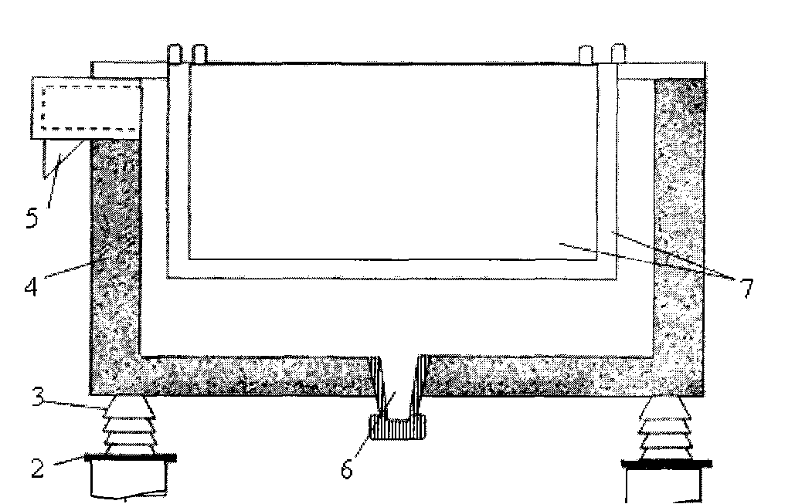

1 – рама; 2 – винипластовая прокладка; 3 – изолятор; 4- корпус ванны;
5 – сливной носик; 6- отверстие для выпуска электролита, 7- электроды

Рисунок 2.14 - Устройство железобетонной электролизной ванны

Внутренние стенки ванны футерованы свинцовым листом, полихлорвинилом или винипластом.
Корпус ванны устанавливают на железобетонную раму, покоящуюся на столбах высотой 2м. Ванна опирается на четыре изолятора. Для отвода электролита из ванны предусмотрены сливные носики, а для выпуска электролита и выгрузки шлама из ванны отверстие в днище ванны. Ванна характеризуется внутренними размерами 2,08-2,18×0,86-0,91× 1,45-1,50 м. В ванну устанавливают 28-32 катода и 29- 33 анода. Число анодов в ванне на один превышает число катодов. Число катодов и анодов зависит от размера ванны и расстояния между электродами. Расстояние между осями одноимённых электродов составляет 58-60мм. На большинстве зарубежных заводов оно составляет 70-80мм. Ванна рассчитана на силу тока 15-20кА. Несколько электролизных ванн группируют в блоки, а блоки – в серии. Катоды и аноды соединены в ванне электрически параллельно (катоды подключены к отрицательному полюсу постоянного тока, аноды – к положительному). Ванны в блоке соединены последовательно, а серии параллельно.
Аноды отливают из свинца чистотой 99,99% с добавкой 1% Ag. Поверхность анода выполнена рифлёной. Анодные штанги делают из медной освинцованной шины и приваривают к аноду. На края анодов укрепляют ограничения из дерева, прессованного стекла или винипласта. Эти ограничители опираются в края катода. Они фиксируют положение электродов, предупреждают короткие замыкания и улучшают циркуляцию электролита.
Катоды изготавливаются из алюминиевого листа толщиной 3-4мм. Для предотвращения дендритообразования катоды делают на 20-25мм шире и длиннее, чем аноды. На края катода с целью предупреждения выделения на них цинка надевают деревянные или резиновые рейки. Катодный лист приваривают к алюминиевой штанге, на одном конце которой прикрепляют или приваривают медный контакт. Раз в сутки катоды вынимают из ванны и отправляют на сдирку катодного осадка.
Обслуживание ванн в процессе электролитического получения цинка сводится к следующим технологическим операциям:
- контроль за составом и температурой электролита;
- периодическая сдирка катодного листа;
- контроль за состоянием ванн, контактов змеевиков;
- регулирование скорости циркуляции;
- периодическая очистка ванн и анодов от шлама.

  - Переплавка катодного цинка

Длительное хранение катодных листов сопряжено с большими потерями от окисления цинка вследствие его большой активности и развитой поверхности листов. Плавка листов у потребителей в неприспособленных для этого печах также невыгодна из-за большого угара металла. Поэтому на всех цинковых заводах катодные листы плавят в специальных печах, разливая затем на чушки стандартных размеров. Плавку ведут в низкочастотных индукционных электропечах (рисунок 2.15).

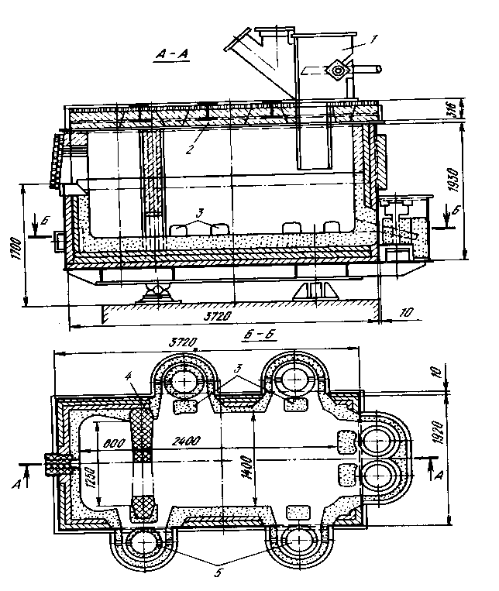

1 – загрузочная коробка; 2 – свод; 3 – каналы, соединяющие индукторы с ванной; 4 – перегородка, отделяющая разгрузочную часть печи от плавильной; 5 – индукторы
Рис. 2.15 - Индукционная электропечь для плавки катодного цинка
Принцип их работы состоит в нагреве замкнутого контура из расплавленного цинка током большой силы и низкого напряжения. Греющие элементы печи – индукторы представляют собой низкочастотные трансформаторы. Первичной обмоткой индуктора является катушка, витки которой изготовлены из медного проката прямоугольного сечения. Вторичной обмоткой служит расплавленный цинк в кольцевом канале печи. При подаче переменного напряжения на катушку в жидком цинке, находящемся в кольцевом канале, индуцируется ток, сила которого в десятки раз выше тока катушки, а напряжение во столько же раз ниже. Кольцевой канал соединён с ванной печи, поэтому, когда под действием тока цинк в канале разогревается, тепло быстро передаётся конвекцией основному металлу печи. Применяемые на заводах индукционные печи имеют от 3 до 6 индукторов, ёмкость ванны жидкого цинка 20–40 т, производительность по цинку от 100 до 200т/сут. Печь служит от 4 до 6 лет в зависимости от качества её монтажа и обслуживания. Рабочее пространство печи разделено на плавильную и разгрузочную зоны. Перегородка между зонами имеет окно ниже поверхности металла. Загрузка катодных листов в печь механизирована. Загрузочное устройство, печь и разливочная машина объединены в поточную линию. Листы загружают в печь с помощью наклонного транспортёра пакетами по 15–20 штук. Плавку ведут при 743–773 К. При плавлении катодных листов оксидные плёнки и находящийся в порах сернокислый цинк всплывают на поверхность жидкого цинка, захватывая при этом капли металла. Эту смесь солей, оксидов и металлического цинка называют дроссами. Для снижения содержания металлического цинка в дроссах в печь загружают хлористый аммоний, который реагирует с оксидом цинка по реакции:

ZnO + 2NH₄Cl = ZnCl₂ + 2NH₃ + H₂O (2.105)

Аммиак и пары воды улетучиваются с отходящими газами, а расплавленный цинк обволакивает корольки металла. Это способствует слиянию корольков и их переводу в основной металл печи. Легкоплавкая плавкая соль ZnCl₂ (t_{пл}=595 К) , а также жидкая смесь ZnCl₂ и ZnSO₄ (t_{пл}=573 К) придают слою дроссов на поверхности цинка малую газопроницаемость, благодаря чему затрудняется доступ кислорода к расплавленному цинку. Расход хлористого аммония для флюсования дроссов составляет 0,5–0,6 кг на 1 т чушкового металла. Толщина слоя дроссов поддерживается порядка 100–150 мм. Угар при таких условиях плавки не превышает 0,4%. При накоплении дроссов в печи их снимают через рабочую дверцу плавильной зоны. В дроссах содержится до 50% металлического цинка, поэтому их просеивают, возвращая металлическую фракцию в плавильную печь. Окисленную часть дроссов используют для приготовления цинковых белил. Разливку цинка ведут на карусельных или прямолинейных разливочных машинах. Изложницы разливочной машины двигаются с такой скоростью, при которой металл в них успевает затвердеть, достигнув места разгрузки. Здесь изложница переворачивается, чушка поступает на штабелеукладчик, а изложница возвращается в исходное положение. Заводы в настоящее время предпочитают работать на прямолинейных разливочных машинах, так как они более производительны, чем карусельные, и более удобны для конвейерной стыковки со штабелеукладчиком.
Чистоту выпускаемого цинка характеризует его марка. Чтобы определить, какую марку следует присвоить данной партии цинка, результаты химического анализа сравнивают с требованиями ГОСТ 3640–79. Верхние пределы содержания основных примесей в цинке различных марок приведены в таблице 2.4.
Таблица 2.4 - Химический состав чушкового цинка

Марка | Содер-жание Zn, % | Примеси, не более, %
Марка | Содер-жание Zn, % | Pb | Cd | Fe | Cu | Sn | As | Всего
ЦВ00 | 99,997 | 1⋅10⁻⁵ | 0,002 | 1⋅10⁻⁵ | 1⋅10⁻⁵ | 1⋅10⁻⁵ | - | 0,003
Ц2 | 99,99 | 0,003 | 0,002 | 0,002 | 0,001 | 0,001 | - | 0,005
Ц2С | 99,99 | 0,005 | 0,002 | 0,003 | 0,001 | 0,001 | 5⋅10⁻⁴ | 0,01
ЦОА | 99,98 | 0,011 | 0,004 | 0,003 | 0,001 | 0,001 | 5⋅10⁻⁴ | 0,02
ЦО | 99,975 | 0,013 | 0,004 | 0,005 | 0,001 | 0,001 | 5⋅10⁻⁴ | 0,025
Ц1С | 99,96 | 0,015 | 0,01 | 0,01 | 0,001 | 0,001 | - | 0,04
Ц1 | 99,95 | 0,02 | 0,01 | 0,01 | 0,002 | 0,001 | 5⋅10⁻⁴ | 0,05
 | 98,7 | 1,0 | 0,2 | 0,5 | 0,005 | 0,002 | 0,01 | 1,3
 | 98,6 | 1,3 | 0,003 | 0,04 | 0,01 | 0,01 | 0,01 | 1,4
Ц3С | 98,5 | 1,4 | 0,2 | 0,05 | 0,02 | 0,04 | 0,01 | 1,5
Ц3 | 97,5 | 2,0 | 0,2 | 0,1 | 0,05 | 05 | 0,01 | 2,5

Например, в цинке марки ЦВОО массовая доля алюминия, висмута, никеля и сурьмы не должна превышать 0,00001 % каждого. Чаще всего марка цинка определяется содержанием свинца. Его присутствие в электролите обусловлено растворением свинцовой футеровки, свинцовых или свинцово-серебрянных анодов. Практически весь поступающий в электролит свинец осаждается на катоде, так как потенциал его разряда положительнее, чем цинка. Основные пути снижения содержания свинца в катодном цинке – применение ванн из полимербетона вместо футерованных свинцом, замена свинцовых и свинцово-серебрянных анодов на свинцово-серебряноталлиевые. Установлено, что растворение анодов тем меньше, чем они прочнее. Механическую прочность увеличивают прокаткой свинцовых листов, идущих на изготовление анодов.
При увеличении примеси свинца в катодном цинке в ванны 2–3 раза в смену добавляют раствор SrCO₃ в расчёте 150–200 г SrCO₃ на тонну цинка.
Содержание остальных примесей в цинке зависит главным образом от качества очистки раствора, поступающего в электролизные ванны.

